一、用户问题
我是一名大二计算机专业学生，计划在大四时寻找Java后端实习岗位。
为了成功找到Java后端实习工作，我需要在前端和后端分别学习到什么程度？需要掌握哪些具体知识？应该达到什么样的掌握水平？
二、学习目标与技能要求
2.1 总体定位
大二开始为实习做规划具有很好的前瞻性。针对"Java后端实习"的目标，你需要在后端技术上打下扎实基础，同时对前端技术具备足够的理解与合作能力。
2.2 技能掌握程度详细表格
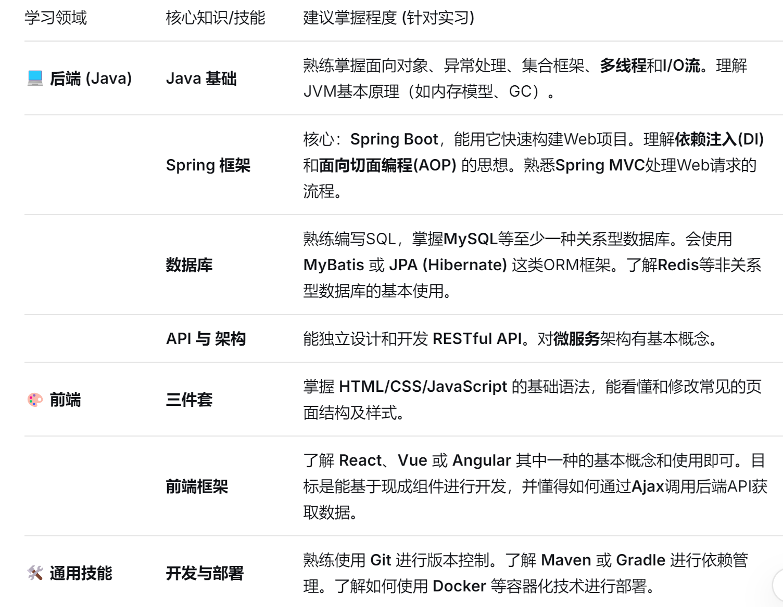
三、学习路线规划
3.1 分阶段学习计划
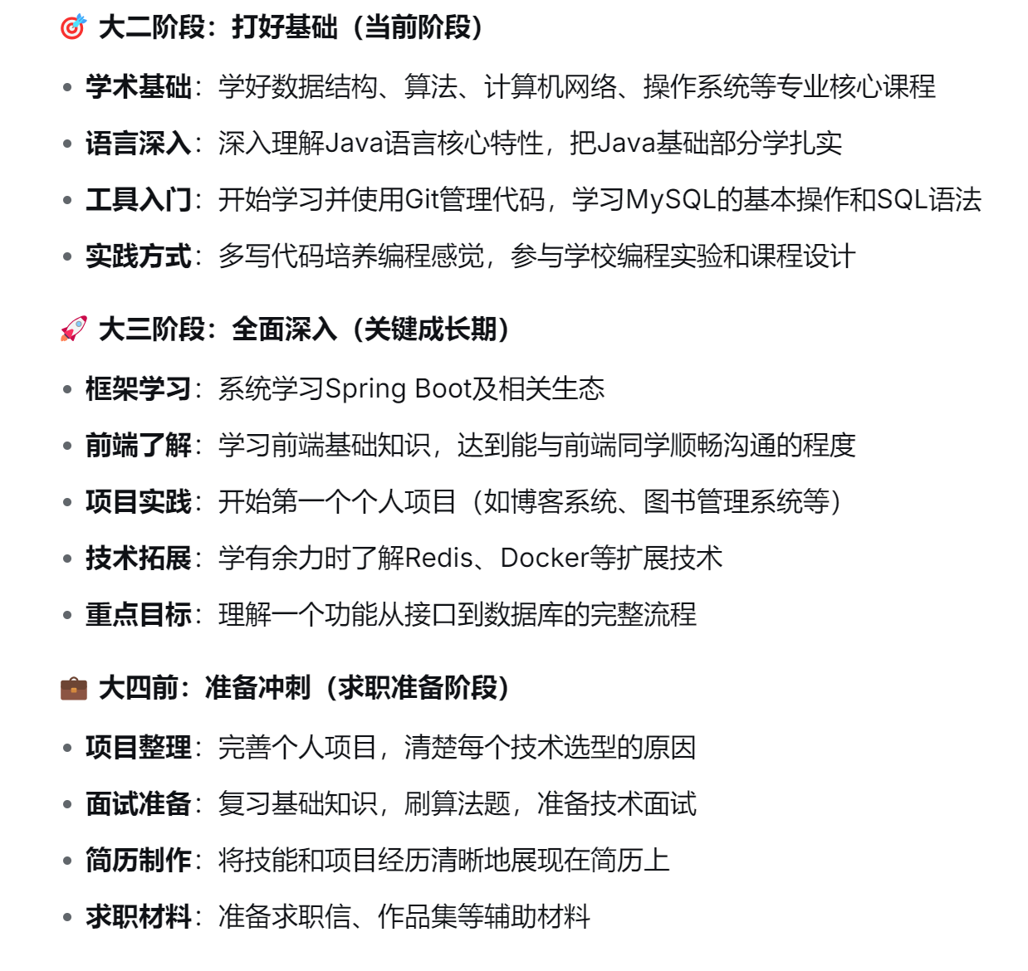
四、学习建议与指导原则
4.1 核心学习理念
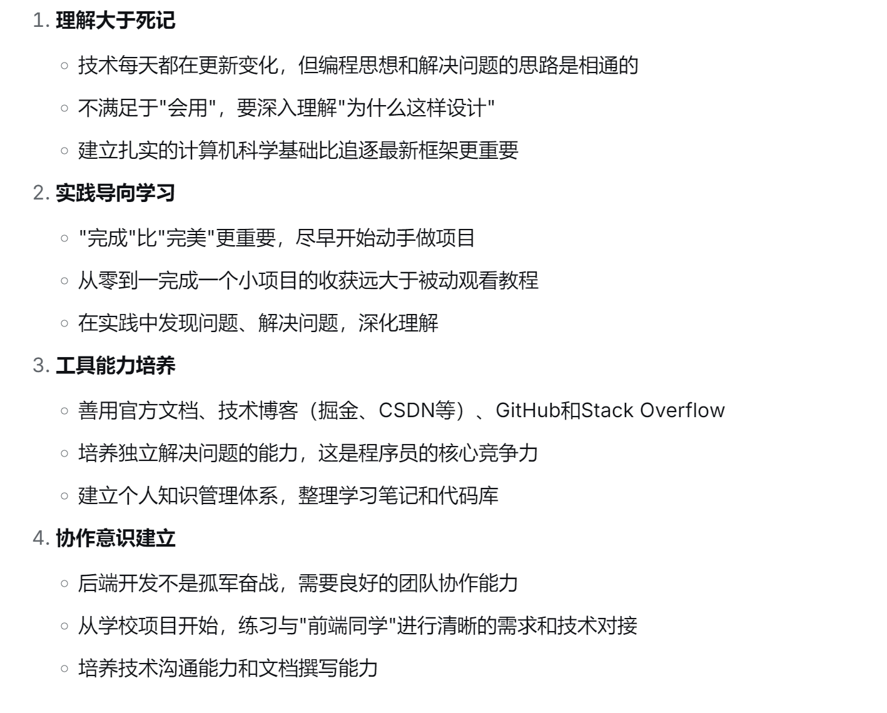4.2 具体行动建议
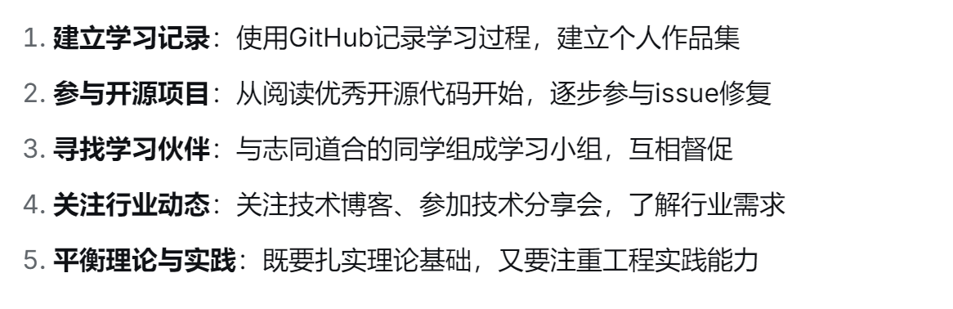
五、资源推荐
